静海一中2015-2016第一学期高二生物（文）（12月）
学生学业能力调研试卷
考生注意：
1. 本试卷第Ⅰ卷基础题（80分）第Ⅱ卷提高题（20分）两部分，共100分。
2. 试卷书写规范工整，卷面整洁清楚，酌情加减1-2分，并计入总分。
知 识 与 技 能 |  |  |  |  | 学习能力（学法） | 习惯养成（卷面整洁） | 总分
内容 | 组成细胞的分子 | 细胞结构与物质跨膜运输 | 能量供应和利用 | 细胞生命历程 | 图文转换及规律提炼 |  | 100分
分数 | 19分 | 16分 | 26分 | 18 | 21分 | 加减1-2分 | 100分
第Ⅰ卷 基础题（共80分）
一、选择题（共40题，1-20题每题1分，21-40题每题2分，共60分）
1．细菌和菠菜在细胞结构上最明显的区别是细菌没有( )
A．细胞膜 B．核膜 C．核糖体 D．细胞壁
2．在氨基酸脱水缩合过程中，氨基酸分子之间形成的化学键叫肽键。下列各项能正确表示肽键的是( )
A．—NH—CO— B．—NO—CH— C．—NH₂—CH—D．—NH—CH₂—
3．下列有关人体蛋白质结构和功能的叙述中，错误的是( )
A．基本单位是氨基酸 B．结构上具有多样性
C．遗传信息的携带者 D．生命活动的主要承担者
4．下图是细胞膜的结构模式图，其中①和②表示细胞膜的组成成分，a和b为细胞选择吸收的物质。下列有关叙述正确的是( )
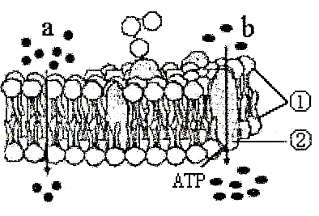
A．细胞识别与①密切相关
B．①和大多数②是可以运动的
C．细胞膜的选择透过性与②无关
D．物质a和b的转运方式相同
5. 分泌蛋白在附着于内质网上的核糖体中合成之后，其运输的方向是( )
A．内质网→细胞膜→高尔基体 B．高尔基体→内质网→细胞膜
C．内质网→高尔基体→细胞膜 D．细胞膜→内质网→高尔基体
6．酵母菌在有氧呼吸与无氧呼吸过程中都能产生( )
A．酒精 B．二氧化碳 C．葡萄糖 D．乳酸
7．下列能直接给细胞的生命活动提供能量的物质是 ( )
A．糖类 B．蛋白质 C．ATP D．核酸
8．下列示意图中，能正确反映唾液淀粉酶的催化活性与温度关系的是( )
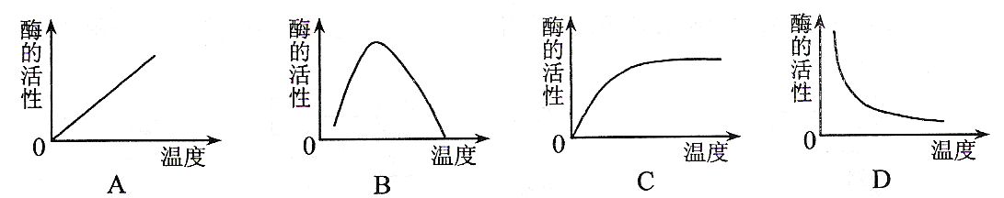

9．下表为鲁宾和卡门用同位素标记法研究光合作用的实验设计，据表判断甲、乙分别是( )
组号 | 给植物提供 | 控制条件 | 结果（产生的气体）
Ⅰ | H₂O和C¹⁸O₂ | 适宜光照和温度 | 甲
Ⅱ | H₂¹⁸O和CO₂ | 适宜光照和温度 | 乙
A．甲乙为¹⁸O₂ B．甲乙为O₂ C．甲为¹⁸O₂乙为O₂ D．甲为O₂乙为¹⁸O₂
10．有丝分裂过程中，细胞核内DNA数目开始加倍发生在( )
A．间期 B．前期 C．中期 D．后期
11．下图为细胞中ATP与ADP相互转化示意图，相关叙述正确的是( )
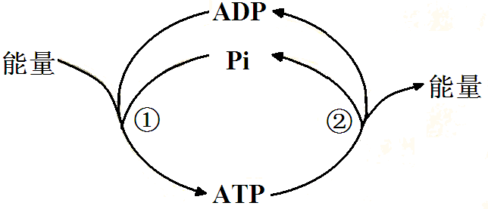
A．过程①不需要酶的催化
B．过程②发生高能磷酸键的断裂
C．过程①不能发生在线粒体中
D．过程②不能发生在叶绿体中
12.下列几组化合物，属于脂质的一组是（ ）
A. 酶、血红蛋白 B. 核糖、脱氧核糖核酸
C. 葡萄糖、乳酸、性激素 D. 胆固醇、性激素、维生素D
13.生物体内的单糖是（ ）
A.淀粉 B.蔗糖 C.葡萄糖 D.糖原
14.人红细胞吸收K+的方式是（ ）
A.自由扩散 B.被动运输 C.协助扩散 D.主动运输
15.在唾液腺细胞中，参与合成并分泌唾液淀粉酶的细胞器有（ ）
A.线粒体、内质网、高尔基体、中心体
B.核糖体、内质网、高尔基体、线粒体
C.核糖体、内质网、高尔基体、叶绿体
D.核糖体、内质网、高尔基体、中心体
16.下列关于生物膜结构特点的描述,最恰当的是（ ）
A.构成生物膜的蛋白质分子耳以运动
B.构成生物膜的磷脂分子可以运动
C.构成生物膜的磷脂分子和蛋白质分子是静止的
D.构成生物膜的磷脂分子和大多数蛋白质分子可以运动
17、关于A-P~P~P含义的叙述,不正确的是（ ）
A."A"腺苷 B.“-”高能磷酸键 C."P"磷酸基团 D.“~”高能磷酸键
18.下列实验需要使用显微镜的是（ ）
A.探究酵母菌细胞呼吸的方式 B.绿叶中色素的提取与分离
C.观察根尖分生组织细胞的有丝分裂 D.探究影响酶活性的条件
19.下列关于高等动物细胞分化的叙述，正确的是（ ）
A.细胞分化使细胞数目增多
B.已分化的细胞还能恢复到分化前的状态
C.细胞分化只发生于胚胎发育过程中
D.细胞分化是细胞在形态、结构和功能上发生稳定性差异的过程
20.关于有氧呼吸的叙述，不正确的是（ ）
A.分解有机物不彻底 B.产生二氧化碳和水
C.需要多种酶参与 D.生成大量ATP
21.下列物质中，出入细胞既不需要载体也不消耗能量的是（ ）
A．氨基酸 B．Na⁺ C．葡萄糖 D．O₂
22.细胞的全能性是指（ ）
A.细胞具有全面的生理功能 B. 细胞既能分化也能恢复到分化前的状态
C.已经分化的细胞全部能进一步分化
D.已经分化的细胞仍然具有发育成完整个体的潜能
23.构成有机物基本骨架的元素是（ ）
A．碳 B．氢 C．氧 D．氮
24.下列属于原核生物的是（ ）
A.蓝藻 B.华南虎 C.鸡 D.水稻
25.下列有关蛋白质在人体内生理功能的叙述中，错误的是（ ）
A.构成细胞膜的成分之一 B.催化化学反应
C.调节生命活动 D.能量的主要来源
26.下图ａ→ｄ表示连续分裂的两个细胞周期。下列叙述错误的是（ ）
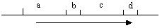
A．c和d为一个细胞周期 B．ｂ和ｃ为一个细胞周期
C．DNA复制发生在ｃ段 D．染色体平均分配发生在ｄ段
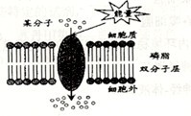
27.右图为某分子跨膜运输的示意图，由图可
知，该分子的转运方式是（ ）
A.自由扩散 B.协助扩散
C.胞吞 D.主动运输
28.下面关于生物体内ATP的叙述，正确的是（ ）
A. ATP中含有三个高能磷酸键
B. ATP可以直接为生命活动提供能量
C. ATP化学性质很稳定
D. ATP在细胞中含量很多
29.下图表示酶促反应，该图能体现酶的（ ）
A.专一性 B.易受温度影响 C.高效性 D.易受酸碱度影响

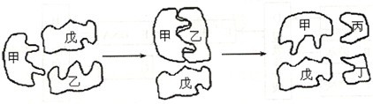

30.关于人体有氧呼吸与无氧呼吸的比较，正确的是（ ）
A.都能生成ATP B.都释放二氧化碳
C.都生产乳酸 D.都生成酒精
31.气孔关闭会导致光合作用强度下降，其原因是（ ）
A.水光解产生O₂ B.光反应中产生的ATP数量减少
C.暗反应中还原剂的量不足 D.暗反应中产生的三碳化合物减少
32.有丝分裂过程中，染色体数目开始加倍发生在（ ）
A.间期 B.中期 C.后期 D.末期
33.下列关于细胞分化、衰老、凋亡、癌变的叙述，不正确的是（ ）
A.细胞分化使细胞趋向专门化 B.细胞衰老等同于个体衰老
C.细胞凋亡是由遗传机制决定的 D.癌变的根本原因是基因突变
34.下列哪类化合物中含有P元素（ ）
A．淀粉 B．核酸 C．脂肪 D．丙氨酸
35.糖元、核酸、淀粉的单体依次是（ ）
A．碱基、单糖、氨基酸 B．葡萄糖、核苷酸、葡萄糖
C．葡萄糖、核苷酸、麦芽糖 D．单糖、碱基、葡萄糖
36.下列有关酶的叙述中，不正确的是（ ）
A．酶是活细胞产生的催化剂 B．酶的数量因参与化学反应而减少
C．多数酶是蛋白质，少数是RNA D．酶的催化需要适宜的温度和pH
37.下列属于RNA组成成分的是（ ）
A.核糖 B.脱氧核糖 C.葡萄糖 D.蔗糖
38.进行绿叶中色素的提取和分离实验时，用于防止色素被破坏的试剂是
A.二氧化硅 B.酒精 C.碳酸钙 D.盐酸
39.人的遗传物质是（ ）
A.DNA B.RNA C.DNA和RNA D.蛋白质
40.真核生物细胞核的功能是（ ）
A. “生产蛋白质的机器”
B.“养料制造车间”和“能量转化站”
C． “动力车间”
D.遗传信息库及细胞遗传和代谢的控制中心
二、非选择题
41. （每空2分，共10分）下图为高等动、植物细胞局部亚显微结构拼接示意图，请据图回答。（[ ]中填写数字代号、横线上填写文字）
（1）和高等植物相比，高等动物细胞特有的结构是[ ] 。
（2）图中结构[5]的主要成分是 和 。
（3）用甲基绿、吡罗红混合染色剂对细胞染色，结构[7]呈现的颜色是 。
（4）洋葱根尖分生区细胞不具备图中所示结构中的 。（填数字代号）
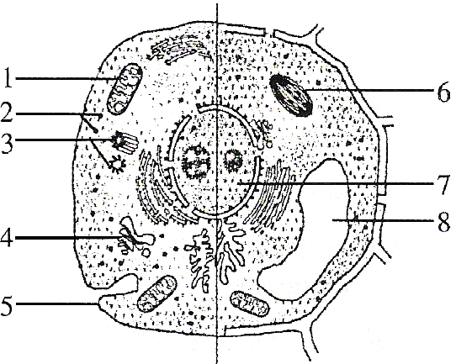

42. （每空2分，共10分）下图是光合作用过程的图解,请据图回答：
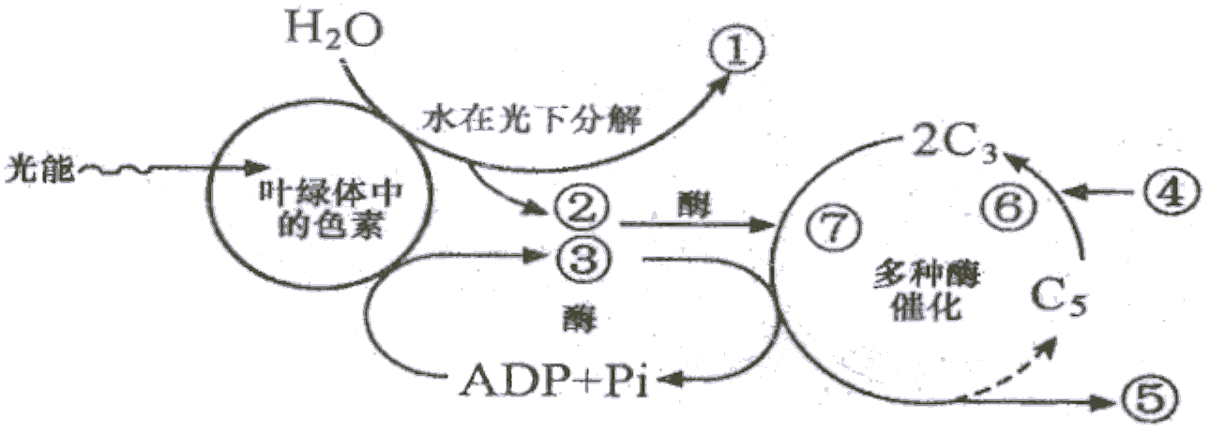

A阶段 B阶段
（1）吸收光能的色素分布在 ， B阶段的化学反应在 中进行。
②的作用是 。
（2）在夏季晴朗的中午，光合作用强度明显减弱，主要原因是 。
（3）要提高温室里农作物的产量,可采取的措施有 。〈写出一项即可〉
第Ⅱ卷 提高题（共20分）
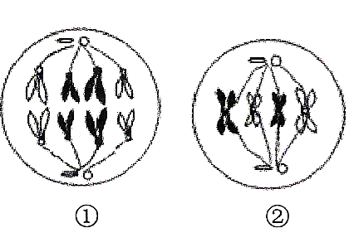
43．（每空2分，共20分）下图是来自于同一动物体内处于不同分裂状态的细胞图示。请据图回答：
（1）①所示细胞处于 分裂的 期
该物种体细胞染色体数为 条。
若观察染色体数目一般观察 期。
（2）动物细胞由 发出星射线
形成 。
（3）图中染色体与DNA含量之比为1:2的细胞是 。（填标号）
（4）图中没有姐妹染色单体的是 。
（5）①所示时期的下一个时期的特点是 。（4分）
静海一中2015-2016第一学期高二生物（文）（12月）
学生学业能力调研试卷答题纸

得分框 | 知识与技能 | 学习能力  （学法） |  | 习惯养成  （卷面整洁） |  | 总分

第Ⅰ卷 基础题
41. （每空2分，共10分）

（1） [ ] （2）

（3） （4）

42. （每空2分，共10分）

（1）

（2）

（3）

第Ⅱ卷 提高题
43．（每空2分，共20分）

（1）

（2）

（3） （4）

（5）

静海一中2015-2016第一学期高二生物（文）（12月）
学生学业能力调研卷答案
一 选择题
1-5：BACBC 6-10：BCBDA 11-15：BDCDB 16-20：DBCDA
21-22：DDAAD 26-30：BDBAA 31-35：DCBBB 36-40BACAD
二 非选择题
41. （1）3 中心体
（2）脂质 蛋白质
（3）绿色
（4）③⑥⑧
42.（1） 类囊体薄膜上 叶绿体基质 还原三碳化合物
（2）气孔关闭，CO2进入少。
（3）适时通风、施农家肥、施干冰等
43.（1） 有丝分裂 后期 4条 中期
（2）中心体 星射线
（3）② （4）①
（5）染色体解旋形成染色质，纺锤体消失，出现新的核膜和核仁

